EDITAL PNAB 003/FCCR/2026 - SUBSÍDIO À MANUTENÇÃO DE ESPAÇOS CULTURAIS
SELEÇÃO ESPAÇO, AMBIENTES E INICIATIVAS ARTÍSTICO-CULTURAIS PARA RECEBER SUBSÍDIO PARA MANUTENÇÃO COM RECURSOS DA POLÍTICA NACIONAL ALDIR BLANC DE FOMENTO À CULTURA – PNAB (LEI Nº 14.399/2022)

ANEXO XI

MANUAL DE USO DA MARCA POLÍTICA NACIONAL ALDIR BLANC DE FOMENTO À CULTURA

Este manual apresenta orientações básicas para aplicação correta das marcas em materiais de divulgação dos projetos contemplados nos editais da Política Nacional Aldir Blanc de Fomento à Cultura (PNAB). Os produtos artístico-culturais e as peças de divulgação dos projetos deverão exibir marcas do Governo Federal e os logotipos oficiais do município de São José dos Campos e da Fundação Cultural Cassiano Ricardo-FCCR, de acordo com as orientações técnicas do manual de aplicação de marcas abaixo, observando as vedações existentes na Lei nº 9.504/1997 (Lei das Eleições) nos três meses que antecedem as eleições.
- Todos os projetos/propostas contemplados nos Editais, deverão utilizar corretamente as marcas institucionais, conforme orientações estabelecidas neste Manual de Aplicação de Marcas da PNAB da Fundação Cultural Cassiano Ricardo-FCCR e serem encaminhadas para análise e aprovação da Equipe de Coordenação de Editais PNAB.
- O envio do material deverá ser realizado com antecedência mínima de 15 dias do início da divulgação, por meio de formulário específico, que será disponibilizado aos projetos contemplados e homologados.
Atenção: No preenchimento do formulário, deverão constar obrigatoriamente as seguintes informações: edital em que foi contemplado, nome do projeto, nome do proponente e e-mail válido para recebimento da resposta.
- O material de divulgação dos projetos e seus produtos deverá ser disponibilizado em formatos acessíveis a pessoas com deficiência e conterá informações sobre os recursos de acessibilidade disponibilizados, além da classificação indicativa (faixa etária).
- O material de divulgação dos projetos e seus produtos será disponibilizado em formatos acessíveis a pessoas com deficiência e conterá informações sobre os recursos de acessibilidade disponibilizados, além da classificação indicativa (faixa etária).
- O material de divulgação deverá ter caráter educativo, informativo ou de orientação social, não podendo constar nomes, símbolos ou imagens que caracterizem promoção pessoal de autoridades ou servidores públicos, nos termos do § 1º do art. 37 da Constituição Federal.

Atenção! Todos os projetos realizados com recursos da Política Nacional Aldir Blanc de Fomento à Cultura (PNAB) deverão incluir obrigatoriamente as marcas institucionais conforme as orientações abaixo.

- Régua de Logos (Bloco de Marcas) Exemplo de ordem recomendada:
Produção: Logomarca do Proponente
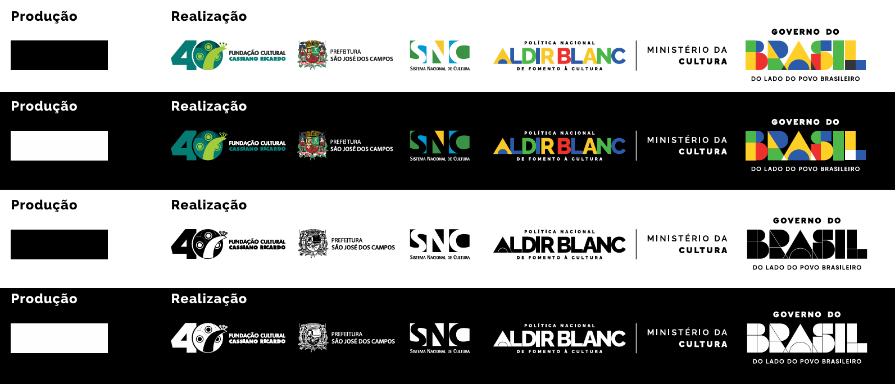

Onde posicionar as marcas
A seguir, alguns exemplos de peças de comunicação e os locais recomendados para aplicação das marcas institucionais.
- Peças gráficas: Em materiais como livros, catálogos, cartilhas e livretos, as marcas devem ser aplicadas na parte interna da capa ou na página de apresentação e também aparecer na contracapa.

- Peças Digitais: incluem artes para redes sociais (Instagram, Facebook etc.), cards, carrosséis e stories, vídeos, reels e teasers de divulgação, banners digitais, convites virtuais, posts patrocinados ou impulsionados e peças de divulgação para sites e plataformas digitais.

- Revistas, jornaletes e periódicos: As marcas devem ser inseridas junto ao expediente da publicação.

- Programas e programetes para rádio: A menção às instituições deve ser feita durante a locução e também no encerramento, quando se tratar de peças pré-gravadas.

- Espetáculos artísticos em geral: A menção institucional deve ocorrer na locução de apresentação e/ou no encerramento do espetáculo.

- Filmes, documentários, animações, vídeos, vinhetas, programas de televisão e demais obras audiovisuais: Nos créditos iniciais das obras audiovisuais desenvolvidas, produzidas, finalizadas e/ou distribuídas por meio de recursos da Política Nacional Aldir Blanc de Fomento à Cultura. A régua de logos deve permanecer na tela por, no mínimo, três (03) segundos, descontados os tempos de fade in e fade out, se existirem. Se o agente cultural optar por inserir a marca da Política Nacional Aldir Blanc de Fomento à Cultura em uma cartela separada, a mesma deve ficar por, no mínimo, dois (segundos) na tela, descontados os tempos de fade in e fade out, se existirem.
Importante: as logomarcas que pertencem ao bloco não devem ultrapassar a altura e a largura total da marca nominativa do Governo Federal.
O Link de acesso à Identidade Visual da PNAB – Ciclo 2 será disponibilizado pela FCCR.

- Regras de utilização da marca no Período Eleitoral

De acordo com a Instrução Normativa SG-PR nº 01/2018, a divulgação de marcas do Governo Federal deve ser suspensa a partir de três meses antes do primeiro turno das eleições, permanecendo vedada durante todo o período eleitoral.

Para o ano de 2026, considerando que o primeiro turno está previsto para o dia 04 de outubro, a restrição terá início em 04 de julho de 2026. Em caso de realização de segundo turno, a vedação poderá se estender até o dia 25 de outubro de 2026.

Atenção! Encerrado o período eleitoral, a publicidade institucional poderá ser retomada, devendo ser restabelecida a utilização das marcas obrigatórias, conforme previsto na normativa vigente.

